REQUERIMENTO Nº ______
(cidade), ___ de ________ de 20__.
A Sua Excelência o Senhor
[Nome] Prefeito do Município de XXXXX,
Rua XXXXXX, nº. XX, bairro:XXXXX,
Cidade/MG

C/C

A Sua Excelência o Senhor
[Nome] Presidente da Câmara Municipal de XXXXX,
Rua XXXXXX, nº. XX, bairro:XXXXX,
Cidade/MG

Assunto: IMPLANTAÇÃO DA EC 120/22, PORTARIA MINISTÉRIO DA SAÚDE.

O Sindicato dos Servidores Públicos Municipais ___________, – designada pela sigla – SINDI/____, entidade de 1º grau, representativa de forma exclusiva dos servidores públicos municipais do(s) município(s)___________ do estado de Minas Gerais, inscrita no cadastro nacional de pessoa jurídica sob o N.° XX.XXX.XXX/0001-XX, registrada no Cadastro Nacional de Entidades Sindicais, sediada na Rua XXXXXX, nº. XX, bairro: XXXXX, Cidade/MG, neste ato representado por seu presidente ____________, baseado nos poderes e princípios invocados no Estatuto Social da entidade:

Considerando a publicação da Portaria1971 e, de 30 junho de 2022, do Ministro da Saúde Marcelo Queiroga, que habilita os municípios a receberem recursos os referentes ao custeio dos serviços de Atenção Básica.

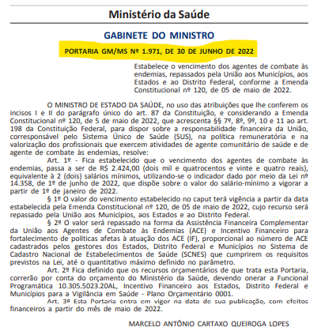.
Considerando a publicação da Portaria 2.109, de 30 junho de 2022, do Ministro da Saúde Marcelo Queiroga, estabelece o novo piso salarial dos Agentes Comunitários de Saúde e Agentes de Combate às Endemias de R$2.424,00.
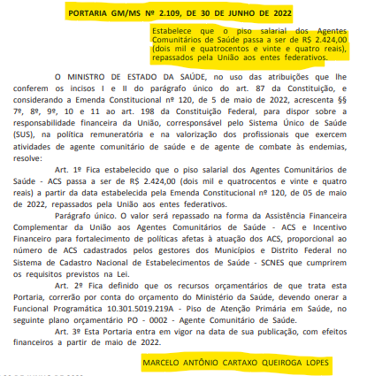

O sindicato requer a imediata implantação da EC 120/22, fazendo o pagamento do piso salarial no valor de R$ 2.424,00 como vencimento base e seus reflexos a todos os ACS e ACE retroativo ao dia 06 de maio de 2022 data da sua publicação.

Em cumprimento ao artigo 11 da Lei no 12.527, de 18 de novembro de 2011, o acesso às informações requisitadas deve ser imediato. Não sendo possível o acesso imediato, a resposta, em conformidade com o referido artigo, deve ser expedida no prazo máximo de 20 (vinte) dias, contados do protocolo deste Requerimento. Para o recebimento da resposta, comunico o endereço físico ou eletrônico do cabeçalho.

Atenciosamente,
(espaço para assinatura)

__________________
XXXXXXXXXXXXX
Presidente do Sind/____.

